mysql 常见的应用架构：
1、主从复制解决方案：
应用场景是：数据库数据量非常大，并且每天的增量也是非常高，不能实现自动的切换，如果主库出现问题必须手动切换从库
这是mysql自身提供的一种高可用的解决方案，数据同步方法采用的是mysql relication技术，mysql relication就是从服务器到住服务器
拉取二进制日志文件，然后再将日志文件解析成相应的sql在从服务器上重新执行一遍主服务器的操作，通过这种方式保证数据的一致性
为了达到更高的可用性，在实际的应用环境中，一般都是采用mysql relication技术配合高可用集群软件keepalived来实现fallover，这种方式可以实现
95.000%的SLA;SL级别非常低了（方案最廉价的，最成熟的）

2、MMM\MHA高可用解决方案：
应用：实现mysql读写分离，
MMM提供了mysql主主复制配置的监控、故障转移和管理的一套可伸缩的脚本套件
在MMM高可用方案中，典型的应用是双主从架构，通过mysql relication技术可以实现两个服务器互为主从，且在任何时候只有一个节点可以被写入，避免了多点写入
的数据冲突，同时，当可写的主节点故障时，MMM套件可以立刻监控，然后将服务自动切换到另一个主节点，继续提供服务，从而实现mysql的高可用

3、Heartbeat\SAN高可用解决方案:在传统行业应用较多，成本较高
在这个方案中，处理failover的方式是高可用集群软件Heartbeat,它监控各管理各个节点间的连接网络，并监控集群服务，当节点出现故障或者服务不可用时，自动在其他节点启动
集群服务，在数据共享方面，通过SAN储存来共享数据，这种方案可以实现99.990%的SLA;

4、Heartbeat、DRBD高可用解决方案：互联用的较多，比较稳定的
此方案处理failover的方式依旧采用Heastbeat，不同的是，在数据共享方面，采用基于块级别的数据同步软件DRBD来实现
DRDB数一个用软件实现的，吴共享的，服务器之间镜像块设备内容的存储复制解决方案，和SAN网络不同，它并不共享存储，而是通过服务器之间的网络复制数据

什么是高可用？
高可用行H.A指的是通过尽量缩短因日常维护操作和突发系统崩溃所导致的停机时间，以提高系统的应用的可用性
例如：严重的主从延迟，主从复制中断，锁引起的大量阻塞
如何实现高可用？
1、避免导致系统不可用的因素，减少系统不可用的时间
例如：服务器磁盘空间耗尽，性能糟糕的sql，表结构和索引没有优化，主从数据不一致，人为操作失误
服务器磁盘空间耗尽导致的原因：
备份或者各种查询日志突增导致的磁盘空间被占满，mysql由于无法记录二进制日志，无法处理新的请求而产生的系统不可用的故障
措施：
1、建立完善的监控以及报警系统
2、对于备份数据进行恢复测试
3、正确配置数据库环境
4、对于不需要的数据进行归档和清理
2、增加系统冗余，保证发生系统不可用时可以尽快恢复
1、避免存在单点故障
单点故障指在一个系统汇总提供相同功能的组件只有一个，如果这个组件失效了，就会影响整个系统功能的正常使用，组成应用系统各个组件都有可能成为单点
解决方法：
利用SUN共享存储或DRDB磁盘复制解决mysql单点故障（推荐DRDB）
利用多谢集群或NDB集群来解决mysql单点故障（如果内存不足NDB性能会非常差，很少使用生产环境）
利用mysql主从复制来解决mysql单点故障

2、主从切换和故障转移

MMM\MHA高可用解决方案：
应用：实现mysql读写分离，
MMM提供了mysql主主复制配置的监控、故障转移和管理的一套可伸缩的脚本套件
在MMM高可用方案中，典型的应用是双主从架构，通过mysql relication技术可以实现两个服务器互为主从，且在任何时候只有一个节点可以被写入，避免了多点写入
的数据冲突，同时，当可写的主节点故障时，MMM套件可以立刻监控，然后将服务自动切换到另一个主节点，继续提供服务，从而实现mysql的高可用

MMM的主要作用：
监控和管理mysql的主主复制拓扑，并在当前的主服务器失效时，进行主和主备服务器之间的主从切换和故障转移等工作
MMM提供了什么功能：
MMM监控mysql主从复制健康情况进行监控
在主库出现宕机时进行故障转移并自动配置其他从对新主的复制
提供了主，写虚拟IP，在主从服务器出现问题时可以自动迁移虚拟ip

MMM部署需要的资源：
主DB服务器；数量：2；说明：用于主备模式的主主复制配置
从DB服务器；数量：0-N；说明：可以配置0台或多台从服务器，但不建议太多
监控服务器；数量：1；说明：用于监控mysql复制集群
ip地址；数量：2*（n+1）;说明：n为myql服务器的数量
监控用户；数量：1；说明：用户监控数据库状态的mysql用户（replication， client）
代理用户；数量：1；说明：用户MMM代理的msyql用户（super，replication，client，peocess）
复制用户；数量：1；说明：用户配置mysql复制的mysql用户(replication，slave)
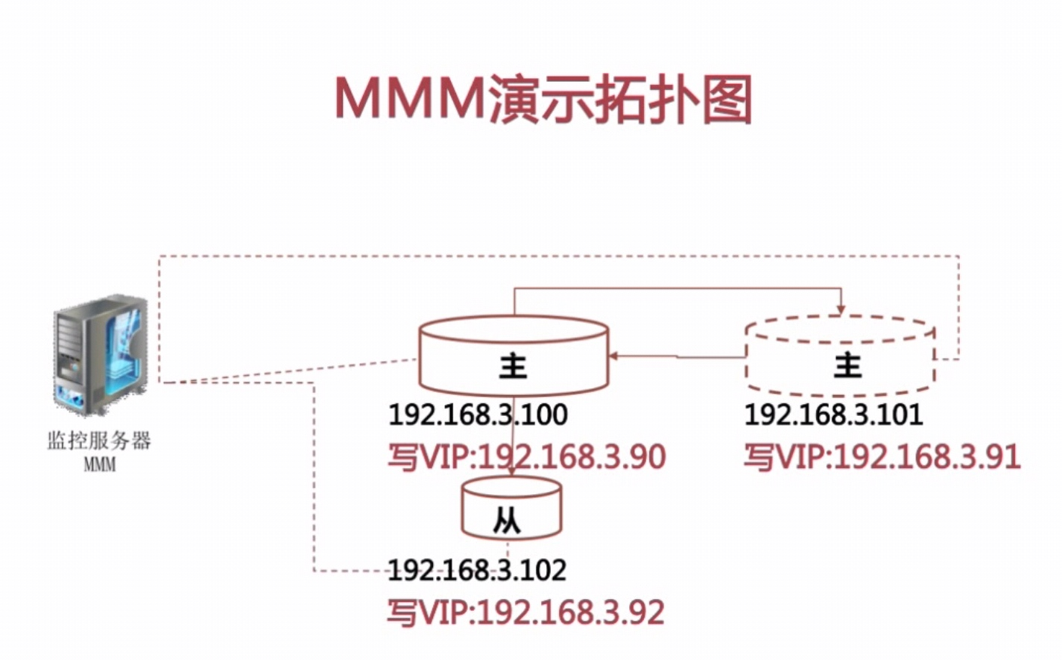
MMM部署步骤：
1、配置主主复制及主从同步集群；
创建账号：（创建的过程写详细）
select user,host from mysql.user where user='repl'
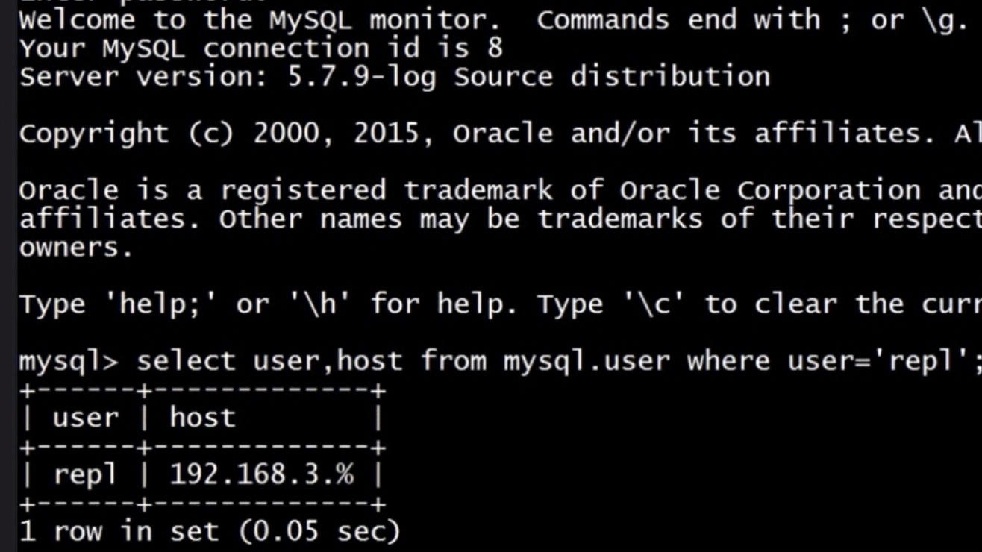
退出mysql交互模式，输入一下命令进行备份：（如何备份查下）
mysqldump --single-transaction --master-data=2 --all-databases -uroot -p > all.sql
在输入查看下：ls -lh
复制到其他两台服务器：
scp all.sql 192.168.3.101:/root
scp all.sql 192.168.3.102:/root
在192.168.3.101对数据进行恢复：
mysql -uroot -p < all.sql
然后进入到192.168.3.101的mysql交互模式中：
mysql -uroot -p

在192.168.3.100中输入more all.sql
查看二进制日志的名称，时间点例如：MASTER_LOG_FILE='mysql-bin.000001',MASTER_LOG_POS=154;

Chang master to master_host='192.168.3.100',master_user='zmj',master_password='123456',MASTER_LOG_FILE='mysql-bin.000001',MASTER_LOG_POS=154;
然后再mysql交互中输入：192.168.3.101
show slave;
Show slave status \G;
然后再配置192.168.3.100：
Chang master to master_host='192.168.3.101',master_user='repl',master_password='123456',MASTER_LOG_FILE='mysql-bin.000001',MASTER_LOG_POS=154;
然后配置100为主102为从：
Chang master to master_host='192.168.3.100',master_user='repl',master_password='123456',MASTER_LOG_FILE='mysql-bin.000001',MASTER_LOG_POS=154;
2、安装主从节点所需要的支持包；
所有服务器配置yun源：
cd /home
mkdir tools
wget http://mirrors.opencas.cn/epel-release-latest-6.noarch.rpm
wget http://rpms.famillecollet.com/enterprise/remi-release-6.rpm
rpm -ivh epel-release-latest-6.noarch.rpm
rpm -ivh remi-release-6.rpm
编辑：
vi etc/yum.repos.d/remi.repo
把enabled=0改为1
编辑：
vi /etc/yum.repos.d/epel.repo
把baseurl注释去掉
把mirrorlist注释
安装代理监控服务：
yum search mmm(查看支持哪些包，有四个包)
yum install mysql-mmm-agent.noarch -y（每个db节点都要安装）
yum -y install msyql-mmm*（安装msyql监控的包,在从服务器安装）

3、安装及配置MMM工具集；
在节点一：
监控服务所使用的：grant replication client on *.* to 'mmm_monitor'@'192.168.3.%' identified by '123456'
代理服务所使用的：grant super,replication client,process on *.* to 'mmm_agent'@'192.168.3.%' identified by '123456'
退出mysql交互，会在etc下创建一个配置目录：
cd mysql-mmm
Mmm-common.conf
修改：
replication_user repl(创建的用户)
replication_password 123456（自己设置的）
agent_password 123456(自己设置的)
修改：
host db1 为主的地址
host db2 为主备的地址
host db3 从
role writer:.....
role reader:....
修改之后拷贝到所有集群的节点中/etc/mysql-mmm/
Scp mmm_common.conf root@192.168.3.100/etc/mysql-mmm/
Scp mmm_common.conf root@192.168.3.101/etc/mysql-mmm/
Scp mmm_common.conf root@192.168.3.102/etc/mysql-mmm/
在其中一台中修改，然后在其他两台中复制

之后在配置：
mmm_agent.conf
在每个节点中都改为当前节点；例如当前为db1，改为db1
4、运行MMM监控服务

5、测试
每台都需要启动：
/etc/init.d/mysql-mmm-agent start
监控节点启动监控服务：
/etc/init.d/mysql-mmm-monitor start
mmm_contorl show(查看状态)

把节点一关闭测试：
/etc/init.d/mysqld stop
在监控节点输入：
Mmm_control show 查看

MHA架构：
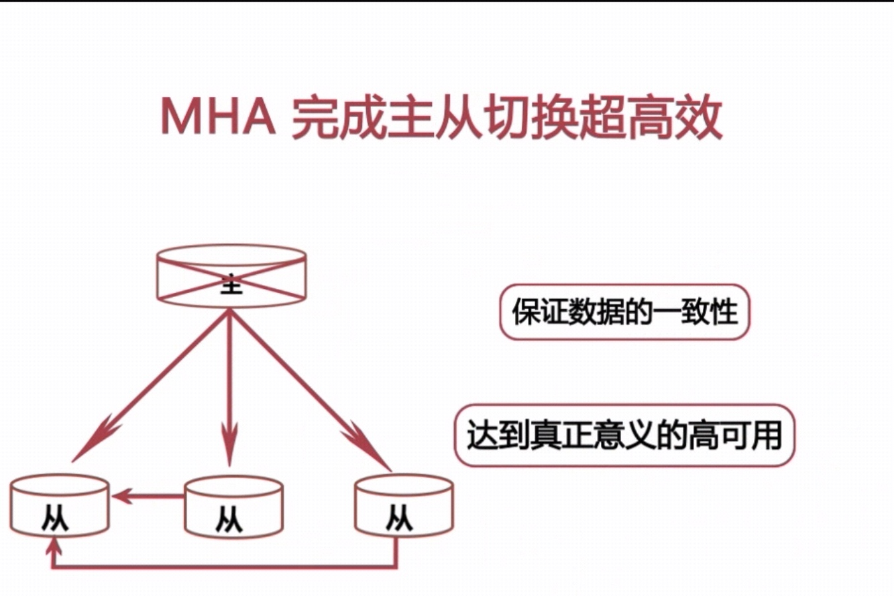

30s内完成主从切换

MHA提供了什么功能？
监控主数据库服务器是否可用
当主DB不可用时，从多个从服务器中选举出新的主数据库服务器
提供了主从奇幻和故障的转移功能

MHA主从切换过程
尝试从出现故障的主数据库保存二进制日志
从多个备选从服务器中选举出新的备选主服务器
在备选主服务器和其他从服务器之间同步差异二进制数据
应用从原主DB服务器上保存二进制日志
提升备选主DB服务器为新的主
MHA支持GTID的复制

MHA配置的步骤
配置集群内主机的ssh免认证登录
安装MHA-node软件包和MHA-manager软件包
yum -y install perl-Config-Tiny.noarch perl-Time-HiRes.x 86_64
perl-Parallel-ForkManager perl-Log-Dispatch-Perl.noarch
perl-DBD-MYSQL ncftp
建立主从复制集群（推荐使用GTID的复制））
配置MHA管理节点
使用masterha_check_ssh和masterha_check_repl对配置进行检验
启动并测试MHA服务
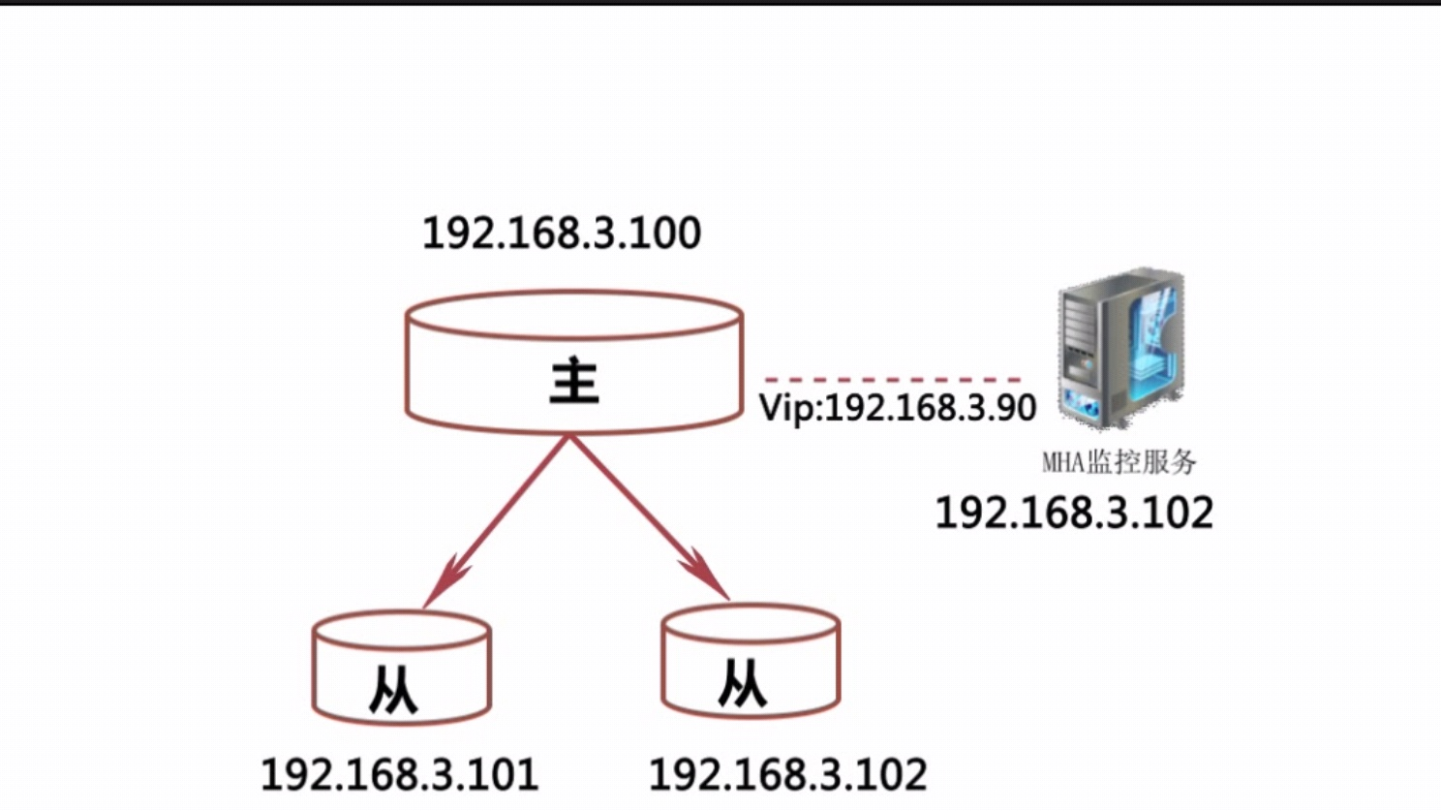
利用 ip addr查看下ip地址
show variables like ‘gtid_mode’;所有的节点都必须启动gtid_mode模式的
- 建立复制用户 select user,host from user;
- 查看下用户的权限：show grants for ‘repl’@’192.168.3.%’;
- 启动复制链路（配置192.168.3.101）
change master to master_host='192.168.3.100',
master_user='repl',
master_password='123456',
master_auto_position=1;
之后输入：start slave
之后输入：show slave status \G
这样192.168.3.101上的主从复制链路已经建立好了
- 启动复制链路（配置192.168.3.102）
chang master to master_host='192.168.3.100',
master_user='repl',
master_password='123456',
master_auto_position=1;
之后输入：start slave;
之后输入：show slave status \G;

- MHA的配置
退出mysql交互
在192.168.3.100中：
ssh-keygen生成ssh秘钥
复制秘钥：ssh-copy-id -i /root/.ssh/id_rsa ‘-p 22 root@192.168.3.100’ 本机也是需要配置的，每台服务器都可能成为主
验证：ssh root@192.168.3.100 不用输入密码了，配置成功 exit退出
然后在192.168.3.100中，配置101,102的免认证登录：
复制秘钥：ssh-copy-id -i /root/.ssh/id_rsa ‘-p 22 root@192.168.3.101’
复制秘钥：ssh-copy-id -i /root/.ssh/id_rsa ‘-p 22 root@192.168.3.102’

在192.168.3.101中：
ssh-keygen生成ssh秘钥
复制秘钥：ssh-copy-id -i /root/.ssh/id_rsa ‘-p 22 root@192.168.3.100’ 本机也是需要配置的，每台服务器都可能成为主
验证：ssh root@192.168.3.100 不用输入密码了，配置成功 exit退出
然后在192.168.3.100中，配置101,102的免认证登录：
复制秘钥：ssh-copy-id -i /root/.ssh/id_rsa ‘-p 22 root@192.168.3.101’
复制秘钥：ssh-copy-id -i /root/.ssh/id_rsa ‘-p 22 root@192.168.3.102’

在192.168.3.102中：
ssh-keygen生成ssh秘钥
复制秘钥：ssh-copy-id -i /root/.ssh/id_rsa ‘-p 22 root@192.168.3.100’ 本机也是需要配置的，每台服务器都可能成为主
验证：ssh root@192.168.3.100 不用输入密码了，配置成功 exit退出
然后在192.168.3.100中，配置101,102的免认证登录：
复制秘钥：ssh-copy-id -i /root/.ssh/id_rsa ‘-p 22 root@192.168.3.101’
复制秘钥：ssh-copy-id -i /root/.ssh/id_rsa ‘-p 22 root@192.168.3.102’

- 在3台机子上安装MHA的node软件包

node需要在每一台节点中进行安装的,manager不需要都安装，在192.168.3.100中安装即可
在192.168.3.100\101\102中安装时候，需要安装依赖包：
yum -y install perl-DBD-MYSQL ncftp perl-DBI.x86

在192.168.3.100安装node：
rpm -ivh 包名

在192.168.3.101安装node：
rpm -ivh 包名
在192.168.3.102安装node：
rpm -ivh 包名

在192.168.3.102中安装manager软件包，因为192.168.3.102是监控服务：
yum -y install perl-Config-Tiny.noarch perl-Time-HiRes.x86
rpm -ivh 包名(manager)

MHA的配置：在节点3中
新建目录：mkdir -p /etc/mha
工作目录：mkdir -p /home/mysql_mha
Cd /etc/mha
新建配置文件：vi mysql_mha.cnf
[server default]
user=mha
password=123456
manager_worker=/home/mysql_mha
manager_log=/home/mysql_mha/manager.log
remote_workdir=/home/mysql_mha 远程工作目录
ssh_user=root
repl_user=repl 复制的用户名密码开始时候创建的
repl_password=123456
ping_interval=1 每一秒都对master ping 操作
master_binlog_dir=/home/mysql/sql_log 可以查下在节点1中mysql交互中：show variables like 'log_%';
master_ip_failover_script=/user/bin/master_ip_failover 这个参数可选，提供虚拟ip漂移
secondary_check_script=/usr/bin/masterha_secondary_check -s 192.168.3.100 -s 192.168.3.101 -s 192.168.3.102 可以通过多个路径检测master是否可用
[server 1]
hostname=192.168.3.100
candiadate_master=1
[server 2]
hostname=192.168.3.101
candiadate_master=1
[server 3]
hostname=192.168.3.101
no_master=1 不能参与主

在节点1中：
在每个节点都创建
grant all privileges on *.* to mha@’192.168.3.%’ identified by ‘123456’;
在节点1中需要：mkdir -p /home/mysql_mha
在节点2中需要：mkdir -p /home/mysql_mha

检测：
在node3中输入：
masterha_check_ssh --conf=/etc/mha/mysql_mha.cnf 检测ssh
masterha_check_repl --conf=/etc/mha/mysql_mha.cnf

启动MHA
nohup master_manager --conf=/etc/mha/mysql_mha.cnf &
配置ip：
Ifconfig eth0:1 192.168.3.90/24

测试;停主
/etc/init.d/mysql stop
查看下node 3节点中 show slave status \G

